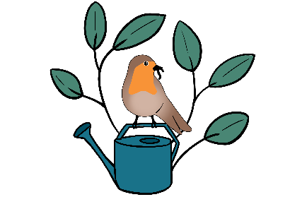
Description de l’événement
Better Gardens - Atelier
- Description
Vous voulez contribuer à la biodiversité et à la santé des sols en ville ? C'est formidable ! Lors de ce tour de jardinage accompagné, vous découvrirez des aspects de la pratique du jardinage respectueux des animaux et des sols et apprendrez à connaître certains résultats du projet de recherche "BetterGardens", qui a duré quatre ans. En outre, vous apprendrez une méthode d'évaluation du sol et découvrirez comment préserver la fertilité du sol. Pendant la visite, des conseils vous seront donnés pour favoriser la biodiversité et augmenter la qualité de séjour dans le jardin.
La visite du jardin sera dirigée par une équipe de XXXX. Elle vous parlera des résultats les plus passionnants du projet de recherche Better Gardens.
- Objectifs
    - Encourager les échanges entre les jardiniers amateurs*, les chercheurs et les autorités municipales sur les pratiques de jardinage respectueuses des animaux et des sols.
    - Rendre visible la biodiversité de la faune, de la flore et du sol dans le jardin municipal
- Structure
- Accueil
  - Équipe de projet & projet
  - Propriétaire de jardin*.
  - Brève présentation des participants
- Visite du jardin
  - Analyser le sol : échantillon de bêche
  - Biodiversité des plantes et des animaux : Visite de jardin préparée individuellement
- Apéro en commun
Durée : environ 2 heures
Date et heure :
Point de rencontre :

